附錄A 開幕典禮相關照片

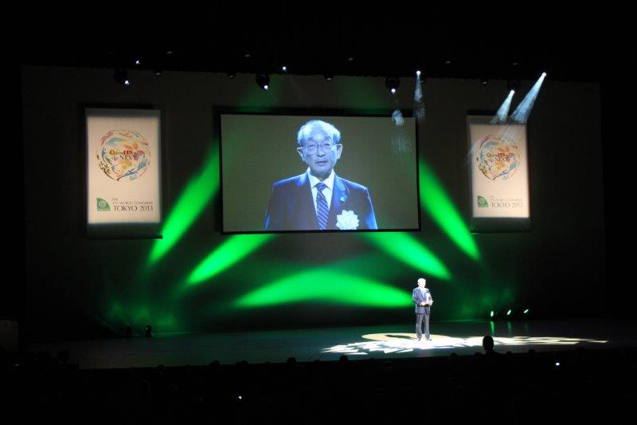

圖A-1 本屆大會主席渡邊浩之先生致歡迎詞

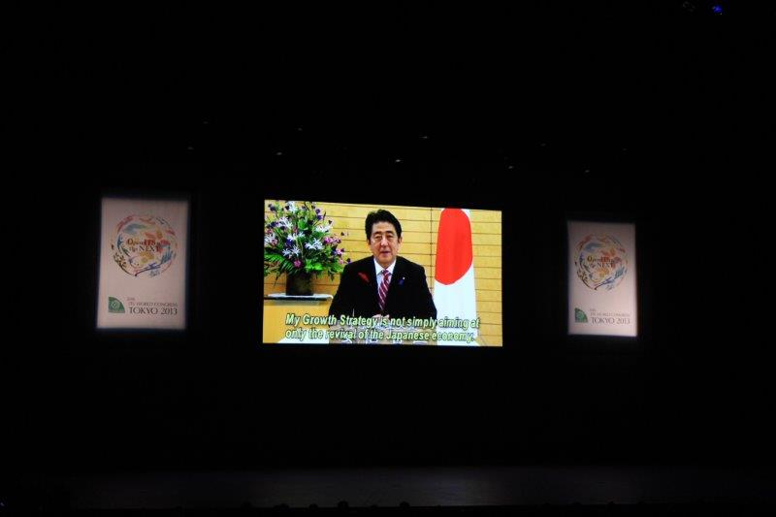

圖A-2 日本首相安倍晉三先生透過視訊方式向與會來賓致意

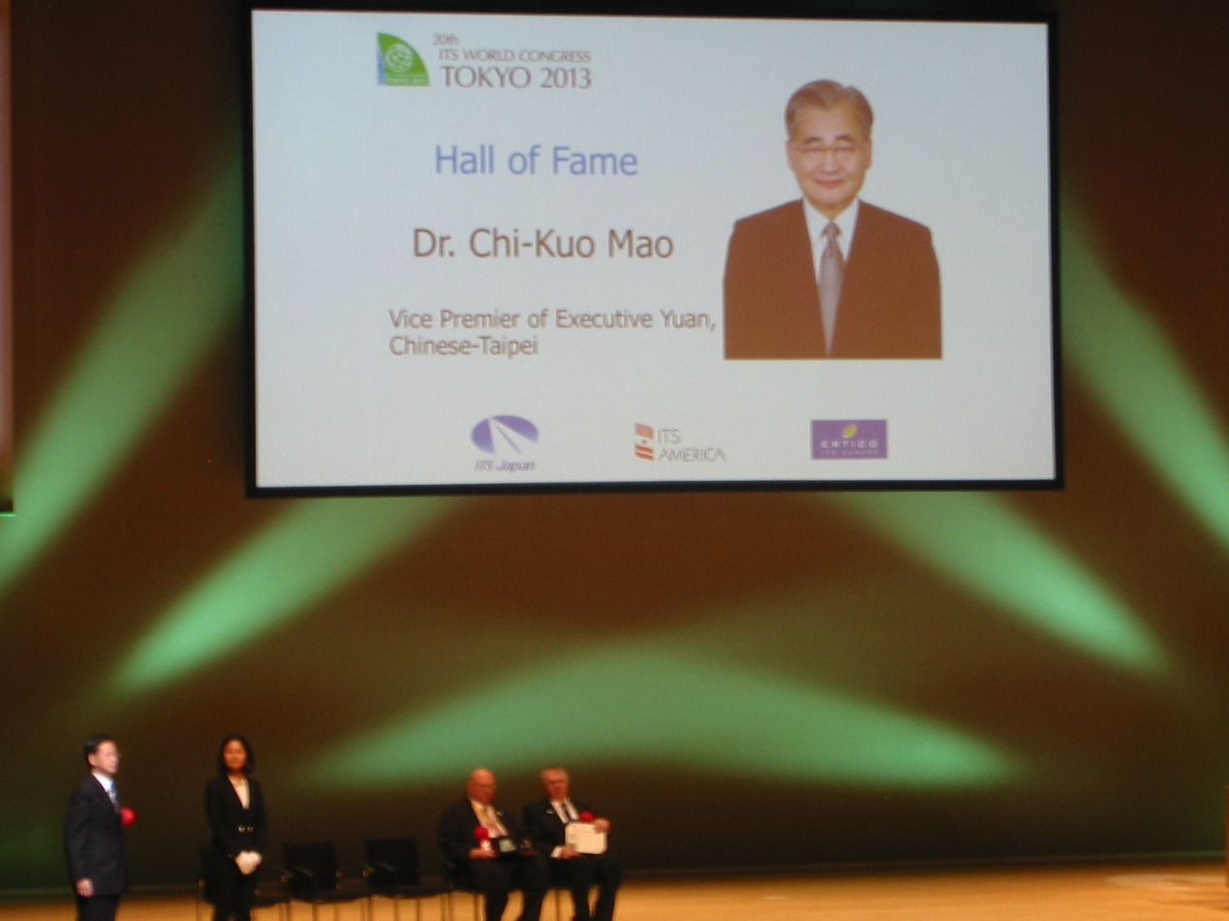

圖A-3 行政院毛副院長獲頒終身成就獎

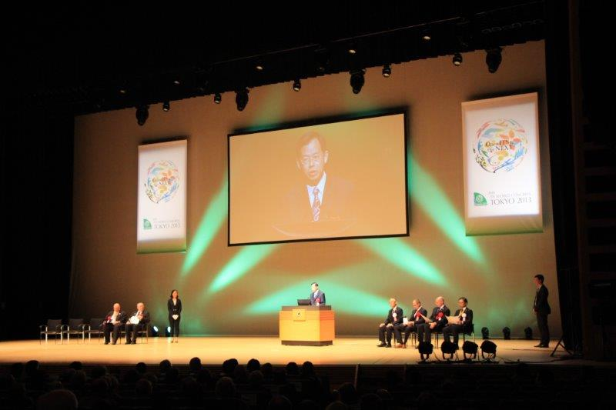

圖A-4 中華智慧型運輸系統協會孫理事長代為領獎及致詞

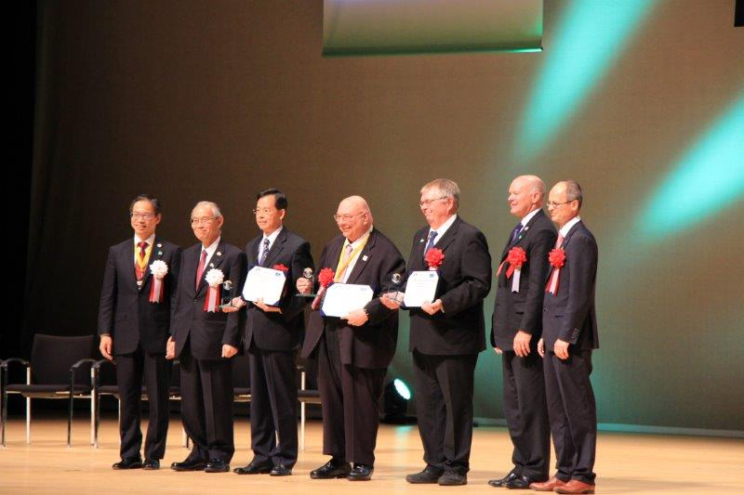

圖A-5 本屆大會終身成就獎得主與頒獎人合影

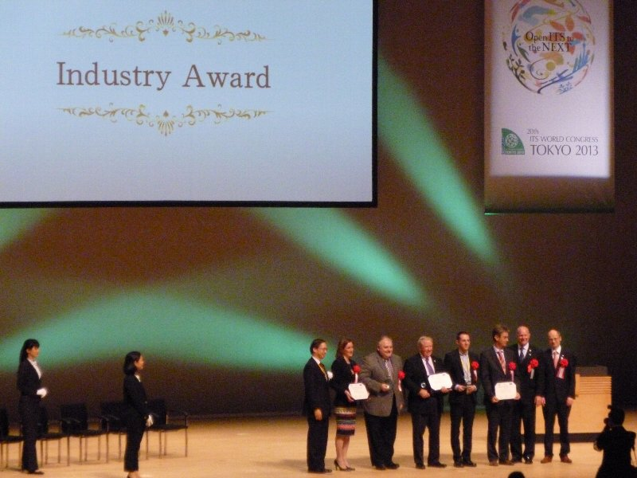

圖A-6 本屆產業獎得主與頒獎人合影

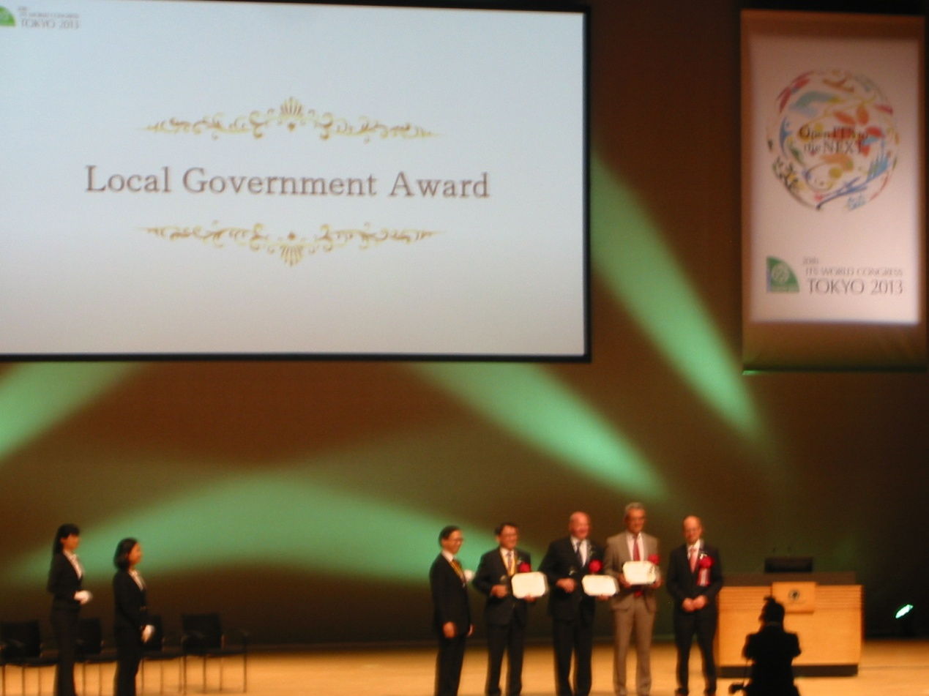

圖A-7 本屆地方政府獎得主與頒獎人合影

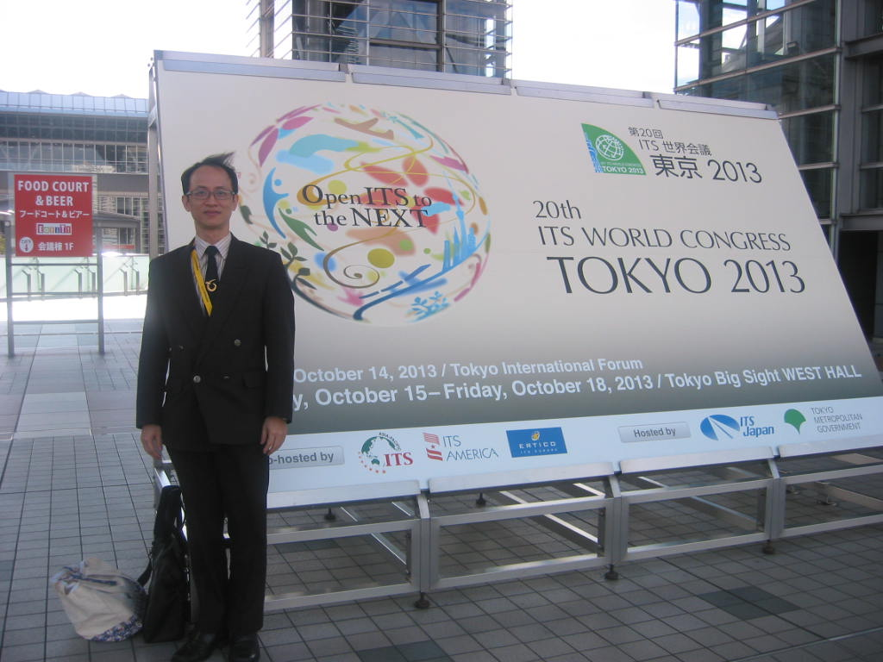

圖A-8 本屆大會主題「開啟次世代智慧型運輸系統」

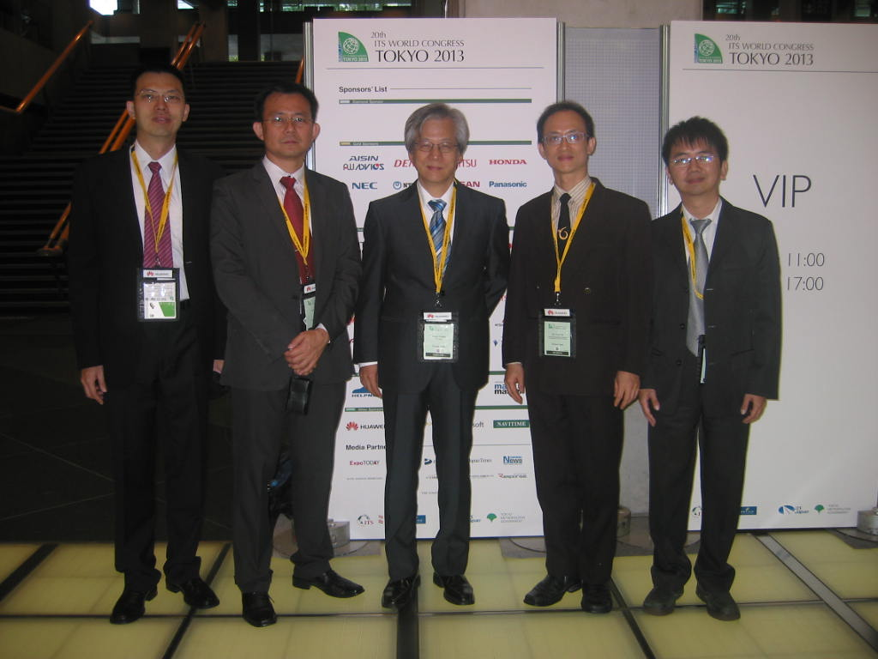

圖A-9 本所參加本次大會人員於開幕典禮前合影

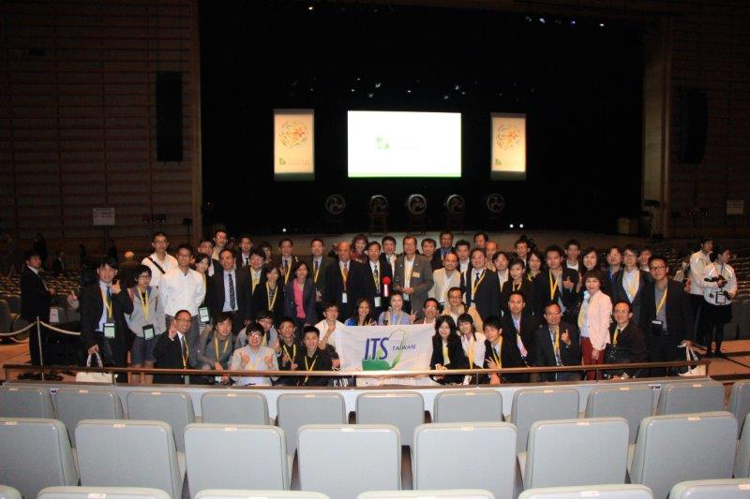

圖A-10 臺灣與會人員於開幕典禮後合影

